TRƯỜNG THPT ĐINH TIÊN HOÀNG

HOẠT ĐỘNG NGOẠI KHOÁ
“Giáo dục kỹ năng chăm sóc sức khoẻ tâm thần cho học sinh” và “Tập huấn kỹ năng ứng phó với các vấn đề về sức khoẻ tâm thần của học sinh cho cán bộ quản lý, giáo viên và nhân viên” năm học 2022 - 2023

Vào ngày 27/3/2023, trường THPT Đinh Tiên Hoàng đã tổ chức thành công hoạt động ngoại khoá “Giáo dục kỹ năng chăm sóc sức khoẻ tâm thần cho học sinh” và “Tập huấn kỹ năng ứng phó với các vấn đề về sức khoẻ tâm thần của học sinh cho cán bộ, giáo viên, nhân viên”.
Chương trình có sự tham gia đông đủ của cán bộ, giáo viên, nhân viên và học sinh nhà trường với 02 nội dung rất thiết thực và bổ ích.
Thứ nhất là “Giáo dục kỹ năng chăm sóc sức khoẻ tâm thần cho học sinh”
Thứ hai là “Tập huấn kỹ năng ứng phó với các vấn đề về sức khoẻ tâm thần của học sinh cho cán bộ, giáo viên, nhân viên”.
Chương trình ngoại khoá mời Giảng viên – Thạc sĩ Phạm Thị Thanh Mai, trưởng bộ môn Khoa học Xã hội, Khoa Công tác Xã hội, Học viện Thanh thiếu niên Việt Nam về để tập huấn cho cán bộ quản lý, giáo viên, nhân viên và học sinh.
Chương trình nhận được sự phản hồi rất tích cực từ cán bộ, giáo viên, nhân viên và học sinh và chương trình cũng đã đạt được mục đích đặt ra là:
- Tuyên truyền, giáo dục, nâng cao nhận thức về sức khỏe tâm thần của học sinh cho cán bộ quản lý, giáo viên, nhân viên, cha mẹ học sinh và học sinh toàn trường;
- Giáo dục các biện pháp dự phòng, phát hiện sớm các yếu tố nguy cơ gây rối loạn sức khỏe tâm thần trong nhà trường, góp phần hỗ trợ phòng ngừa, can thiệp, bảo vệ, chăm sóc và nâng cao sức khỏe của học sinh.
- Cung cấp cho CBQL, giáo viên, nhân viên kỹ năng ứng phó với các vấn đề sức khoẻ tâm thần của học sinh.
Một số hình ảnh trong chương trình:
 | 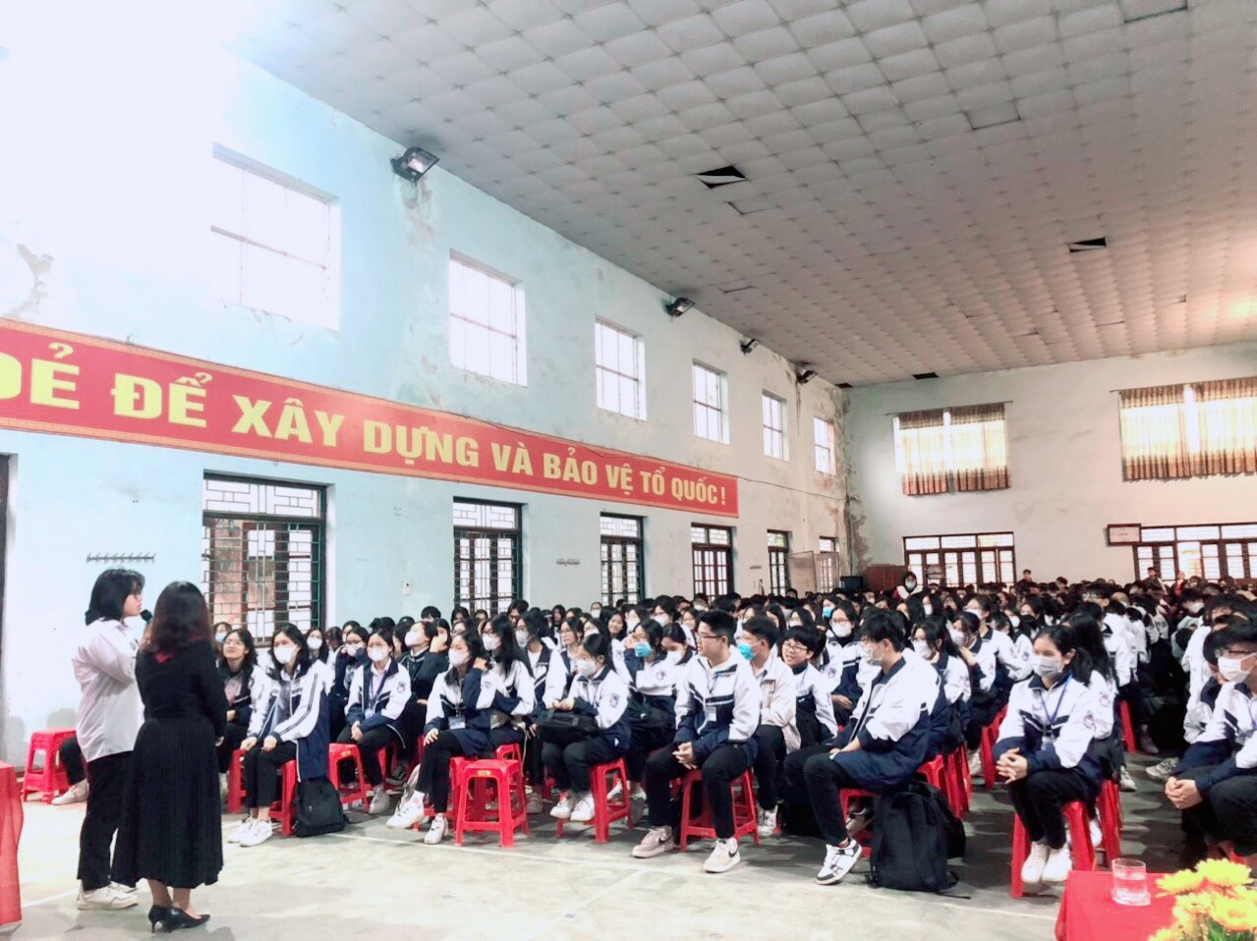
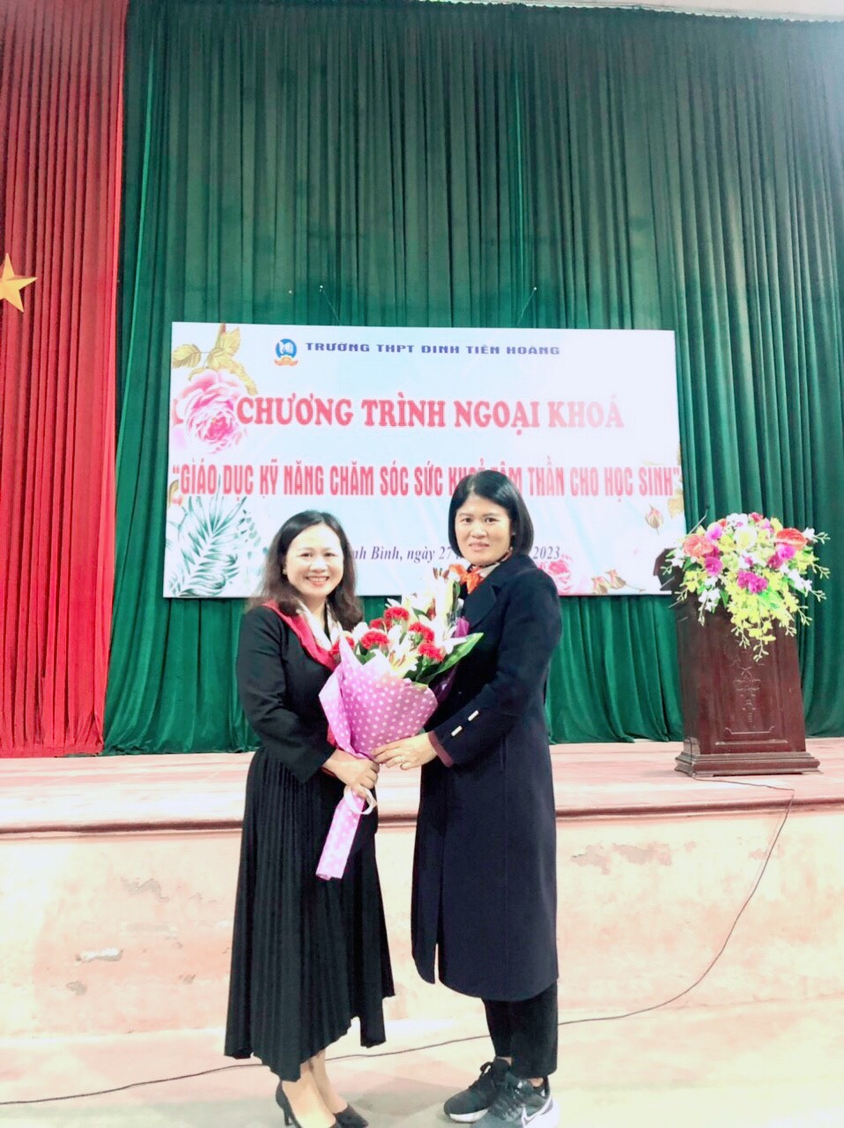 | 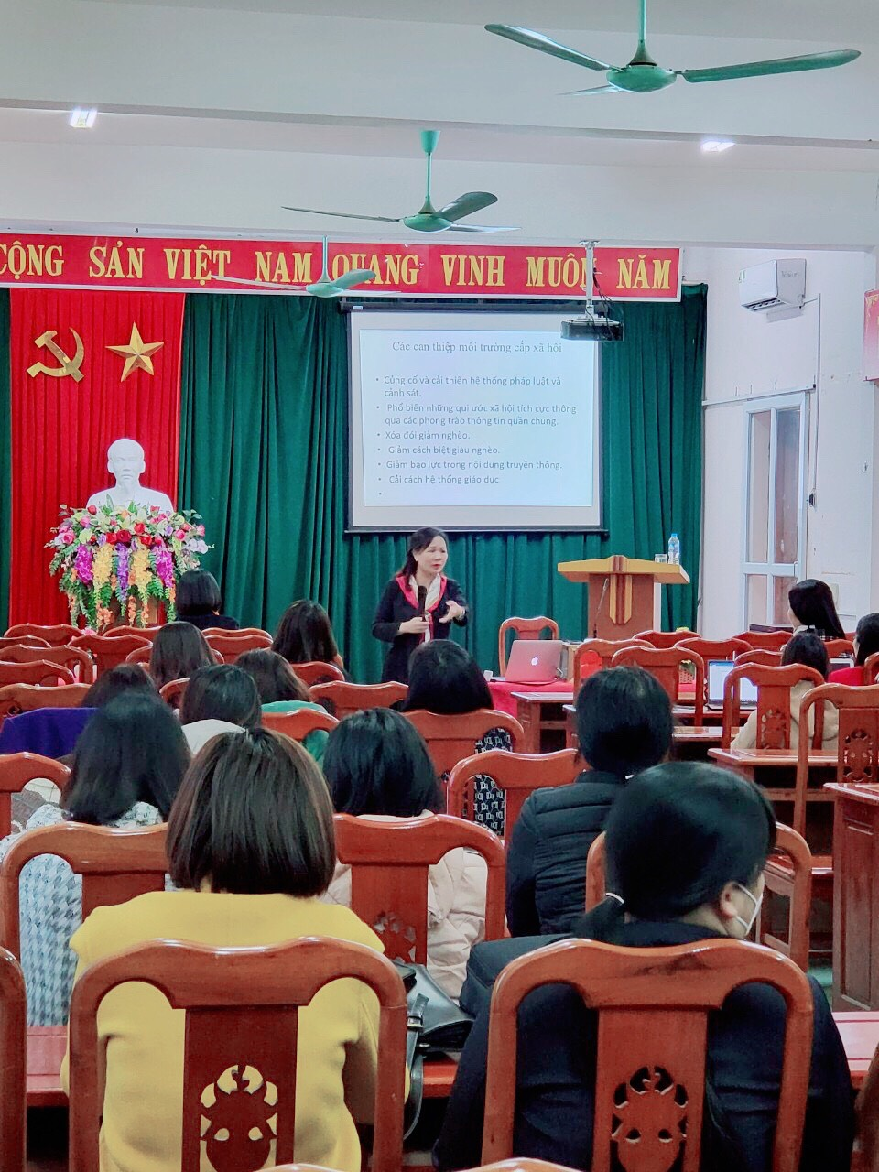
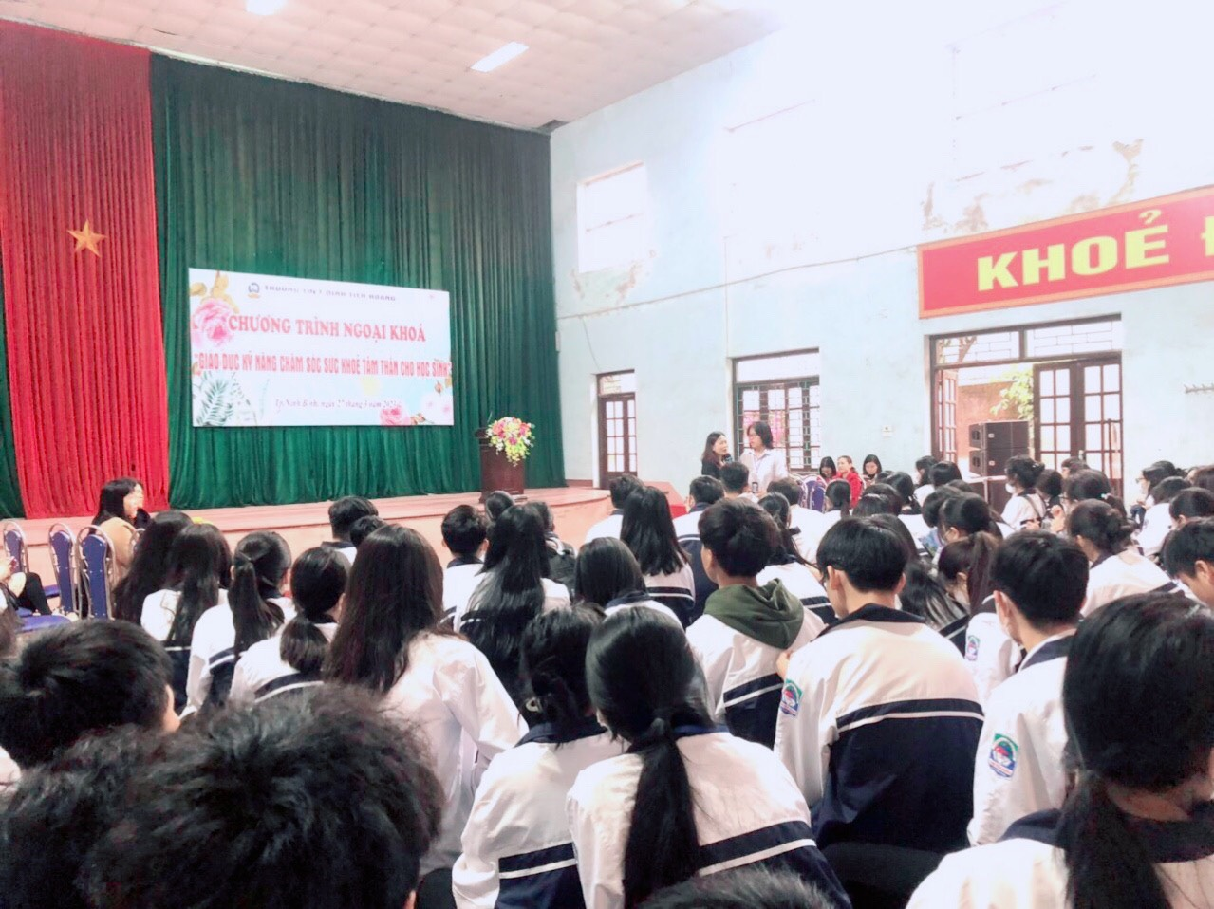 | 